Группы оборудования

Компания «Электросервис» предлагает решения для управления насосными установками центральных и индивидуальных тепловых пунктов городского коммунального хозяйства, а также любых других объектов, где имеются системы холодного и горячего водоснабжения, отопления и вентиляции.

Выпускаются три группы оборудования:
- Неавтоматические щиты управления ЩУ-ЧЭ
- Неавтоматические станции управления – СУ
- Автоматические станции управления – СУ-А

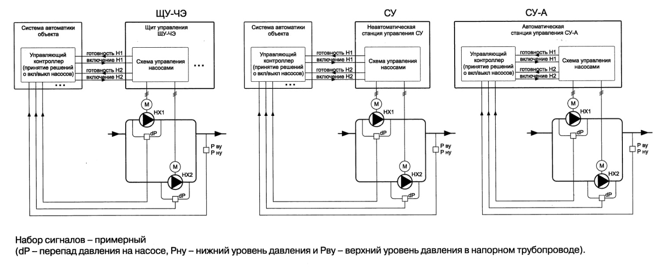
Неавтоматические щиты управления частотным электроприводом ЩУ-ЧЭ являются оптимальным решением, если имеется система управления тепловым пунктом и необходимо обеспечить питание и управление несколькими насосными установками и другим оборудованием теплового пункта.
Щит состоит из отдельных блоков управления, по одному на каждый агрегат.
Все сигналы, необходимые для управления каждой насосной установкой, обрабатываются внешним контроллером, на блоки управления щита приходят только сигналы включения / отключения насосов.

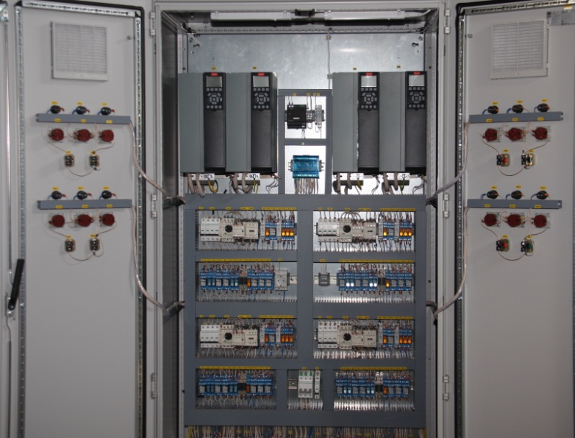

Неавтоматические станции управления СУ – их применение оправдано при компоновке теплового пункта из нескольких помещений или небольшом количестве насосных установок и наличии системы управления тепловым пунктом.
Одна станция СУ предназначена для управления электроприводами насосов одной насосной установки. По принципам работы станции СУ аналогичны блокам, составляющим щиты ЩУ-ЧЭ.

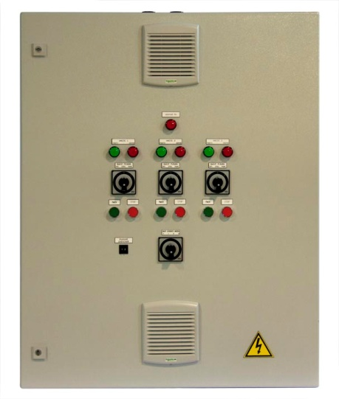

Автоматические станции управления СУ-А целесообразно применять при отсутствии контроллера управления тепловым пунктом.
Одна станция СУ предназначена для управления электроприводами насосов одной насосной установки.
С точки зрения необходимости внешнего управления станции СУ-А являются полностью автономными. Все сигналы, необходимые для управления насосной установкой, в отличие от ЩУ-ЧЭ и СУ, обрабатываются встроенным контроллером станции.

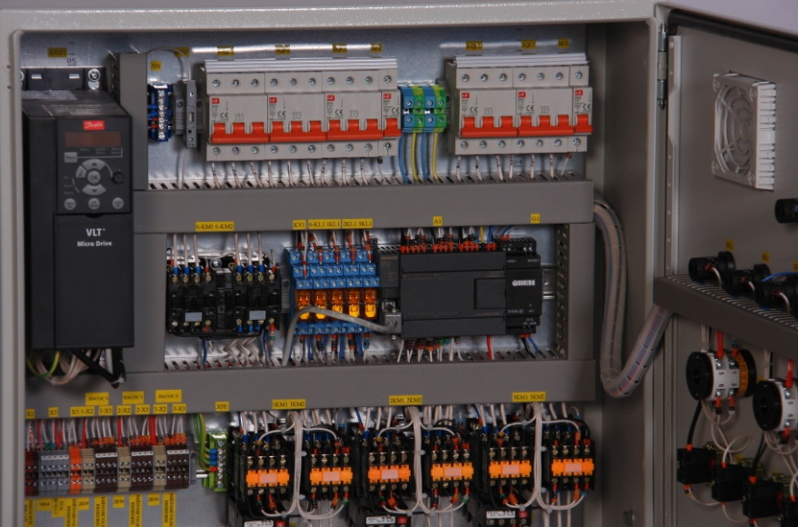

Типы оборудования

В каждой группе оборудования есть три типа оборудования по наличию / отсутствию полупроводниковых преобразователей в схеме (для станций – это типы станций, для щитов ЩУ-ЧЭ – это типы блоков, из которых они состоят):
- Прямой пуск насоса от сети
- Плавный пуск насоса (устройство плавного пуска)
- Частотное регулирование (преобразователь частоты)
Прямой пуск насоса от сети – для насосов без мощных гидроударов и без необходимости точного поддержания выходного давления группы насосов.
Плавный пуск насоса (УПП) – для смягчения гидроударов и без необходимости точного поддержания выходного давления группы насосов.
Частотное регулирование (ПЧ) – для установок, где требуется плавное регулирование скорости насоса для точного поддержания выходного давления.

Оборудование для управления насосными установками

 | Управляющий контроллер –  внешний |  | Управляющий контроллер - встроенный
 | Управление несколькими насосными установками | Управление одной насосной установкой
 | Щиты управления  ЩУ-ЧЭ  (типы применяемых блоков) | Неавтоматические  станции управления СУ  (типы станций) | Автоматические станции управления СУ-А  (типы станций)
Частотное регулирование (ПЧ) | БРПЧ, БРП+БПЧ | СУ-ЧЭ | СУ-ЧЭ-А
Плавный пуск насоса (УПП) | БРПП, БРП+БУПП | СУ-ПП | СУ-ПП-А
Пуск насоса от сети (нереверсивный) | БНН | СУ | СУ-А
Пуск насоса от сети (реверсивный) | БНР
Автоматический  ввод резерва | БАВР

